Название объекта ЭФУ/ЭОР | Тип, вид объекта  (текст, иллюстрация, презентация, видеофрагмент, тест, модель и т.д.) | Номер страницы в учебнике, где находится данный объект/Ссылка на ЭОР из сети Интернет | Комментарий, какую роль он играет на данном уроке  (например, отработка вычислительных навыков, повторение материала и т.п.)
ЭФУ  Интерактивный мультимедийный учебник с системой контроля и оценивания разработан для учебной дисциплины «Иностранный язык» специальности 34.02.01 Сестринское дело и предназначен для студентов 2-4 курсов.  Автор- разработик: преподаватель КГБПОУ НМТ Рахмясова И. И., 2019 г. | 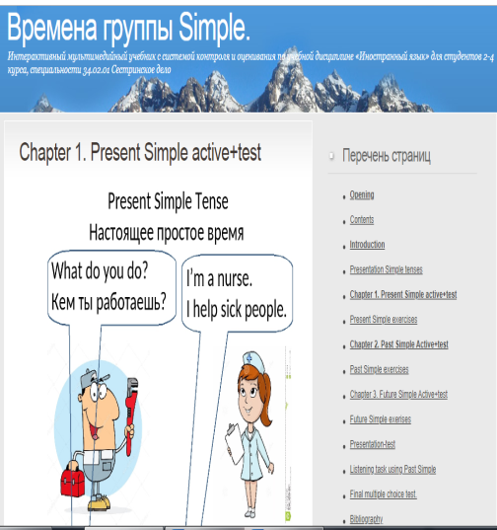 | Глава 1. Present Simple active+test  1.1. Грамотический справочник+тест | Повторение и обобщение пройденного материала Present Simple.
 | 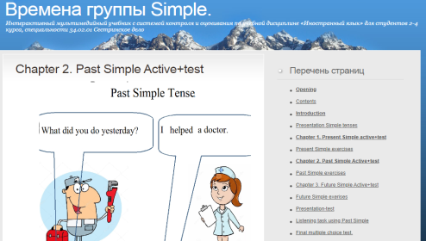 | Глава 2. Past Simple Active+test  2.1. Грамотический справочник+тест | Повторение и обобщение пройденного материала Past Simple.
 | 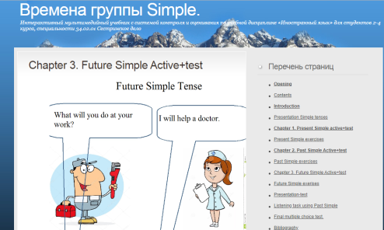 | Глава 3. Future Simple Active+test  3.1. Грамотический справочник+тест | Повторение и обобщение пройденного материала Future Simple.
 | 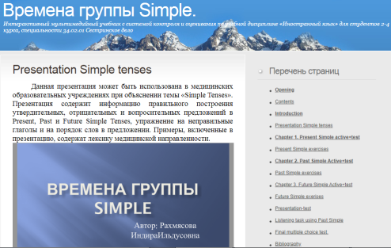 | Презентация "Времена группы Simple" | Развитие грамматических навыков: отработка и закрепление времен группы Simple.
 | 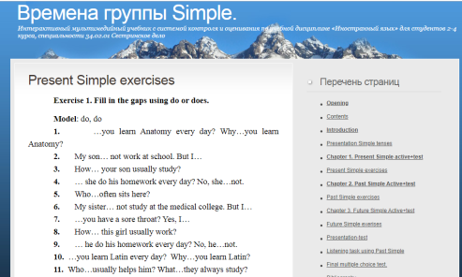 | 1.2. Практические упражнения | Активизация использования на практике Present Simple tense (утвердительные, отрицательные, вопросительные предложение).  Совершенствование навыка говорения через практику диалогической речи (вопрос-ответ)  Развитие навыков групповой работы и работы в команде, оценки деятельности.
 | 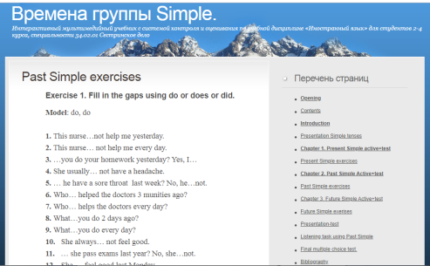 | 2.2. Практические упражнения | Активизация использования на практике Past Simple tense (утвердительные, отрицательные, вопросительные предложение).  Совершенствование навыка говорения через практику диалогической речи (вопрос-ответ)  Развитие навыков групповой работы и работы в команде, оценки деятельности.
 | 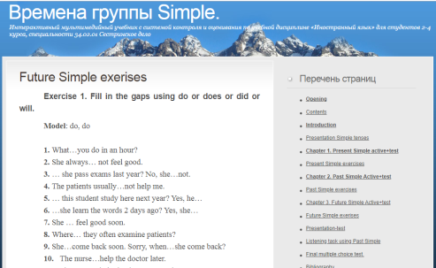 | 3.2. Практические упражнения | Активизация использования на практике Future Simple tense (утвердительные, отрицательные, вопросительные предложение).  Совершенствование навыка говорения через практику диалогической речи (вопрос-ответ)  Развитие навыков групповой работы и работы в команде, оценки деятельности.
 | 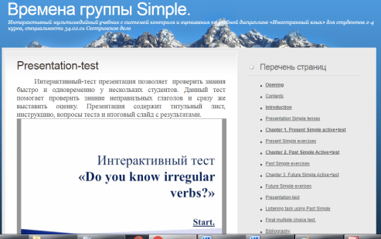 | Интерактивный тест | Закрепление форм правильных и неправильных глаголов на практике.  Развитие навыков групповой работы и работы в команде, оценки деятельности.
 | 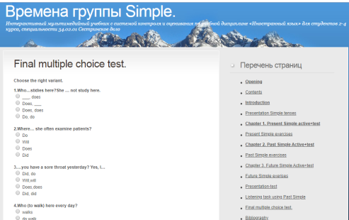 | Итоговый тест множественного выбора | Отработка грамматических навыков и навыков работы в команде.
 | 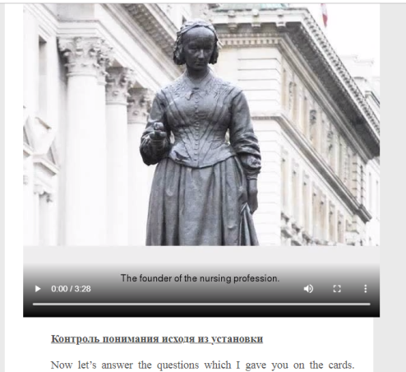 | Видео для аудирования с Past Simple | Совершенствование навыков восприятия речи на слух.  Развитие орфографической зоркости.

